TOUR DEL GIAPPONE CON ACCOMPAGNATORE DALL’ITALIA

ESSENTIAL

DAL 04 AL 15 MAGGIO 2027
12 giorni e 9 notti | PERNOTTAMENTO E PRIMA COLAZIONE
MASSIMO 15 PERSONE

QUOTA PER PERSONA
da € 2.799

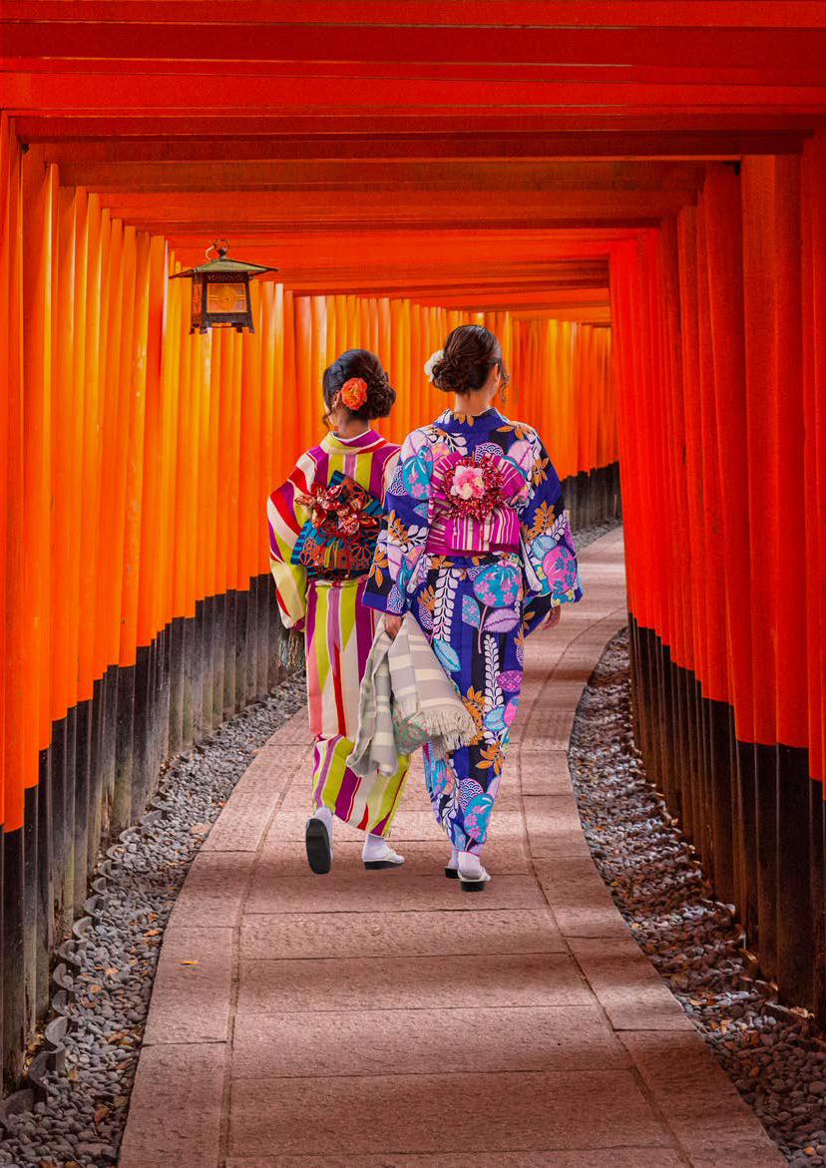

LA QUOTA COMPRENDE
- Volo internazionale da Roma o Milano
- 1 bagaglio a mano piccolo a persona da riporre sotto il sedile
- 1 bagaglio a mano grande a persona da riporre nella cappelliera di max 7 kg
- 1 bagaglio da stiva a persona di max 23 kg
- Trasferimento dall’Aeroporto Internazionale del Kansai (KIX) all’hotel di Osaka
- Trasferimento dall’hotel di Tokyo all’Aeroporto Internazionale di Narita (NRT)
- 9 notti in hotel 3/4*: Osaka (1 notti), Kyoto (2 notti), Kanazawa ( 1 notte, Takawama (1 notte), e Tokyo (4 notti)
- Trattamento di pernottamento e prima colazione (9 colazioni in hotel)
- 1 cena in a Takayama
- Guida esclusiva italiana in loco
- Accompagnatore dall’Italia
- Trasferimento in treno Osaka – Kyoto
- Trasferimento veloce Kyoto – Kanazawa (Shinkansen Hokuriku via Tsuruga + Treno
Espresso Thunderbird)
- Autobus di linea/riservato Kanazawa – Takayama
- Autobus Takayama – Shirakawa-go – Toyama
- Treno Shinkansen Hokuriku Toyama – Tokyo
- Pass trasporti urbani a Kyoto (3 giorni)
- Escursione completa Kyoto – Nara – Fushimi Inari – Kyoto (Treni linea JR Nara Line)
- Pass trasporti urbani a Tokyo (3 giorni)
- Escursione e pass trasporti integrati per l’area Monte Fuji / Hakone da Tokyo (A/R)
- Visite guidate come indicato nel programma (trasporti ed ingressi inclusi)

LA QUOTA NON COMPRENDE
- Tasse aeroportuali 350€ a persona (obbligatorie e soggette a riconferma alla
prenotazione)
- Quota gestione pratica 150€ a persona (obbligatoria che comprende assicurazione medico-bagaglio-annullamento e assistenza h24 dall’Italia)
- Tassa si soggiorno, mance ed extra di carattere personale
- Spedizione bagagli extra (Takkyubin)
- Escursioni opzionali non menzionate nel programma
- Bevande ed altri pasti non indicati nel programma
- Tutto ciò non citato nella voce “la quota comprende”

PROGRAMMA DI VIAGGIO
1° Giorno – 04 maggio: ROMA - partenza
Partenza da Roma con volo internazionale. Pasti e pernottamento a bordo
2° Giorno – 05 maggio: OSAKA
Arrivo all’aeroporto di Osaka, incontro con la guida che vi accompagnerà per tutto il viaggio e trasferimento in hotel con i mezzi pubblici locali. Dopo il check-in e un po’ di tempo per rilassarvi, per chi lo desidera sarà possibile partecipare a una passeggiata serale nel vivace quartiere di Dotonbori, tra insegne al neon, canali e street food, per un primo assaggio dell’energia e dell’atmosfera unica di Osaka.
3° Giorno – 06 maggio: OSAKA / KYOTO
Prima colazione in hotel e partenza con i mezzi pubblici locali per Kyoto, l’antica capitale del Giappone e simbolo della sua storia e delle sue tradizioni. All’arrivo, sistemazione in hotel nelle camere riservate e pranzo libero. Nel pomeriggio visita del Kinkaku-ji, il celebre Padiglione d’Oro, del Ryoan-ji, rinomato per il suo giardino zen, e del suggestivo quartiere di Arashiyama, famoso per la foresta di bambù e gli splendidi paesaggi naturali. In serata passeggiata nel caratteristico quartiere di Gion, dove le antiche case in legno, le lanterne e l’atmosfera d’altri tempi raccontano il volto più autentico di Kyoto. Cena libera e pernottamento in hotel.
4° Giorno – 07 maggio: KYOTO
Dopo la prima colazione E partenza per un’escursione a Nara, prima capitale permanente del Giappone e città ricca di storia e spiritualità. Visita del maestoso Todai-ji, che custodisce l’imponente statua del Grande Buddha in bronzo, e passeggiata nel celebre Parco di Nara, popolato dagli iconici cervi considerati messaggeri degli dèi secondo la tradizione shintoista. Pranzo libero. Nel pomeriggio rientro a Kyoto con sosta al suggestivo Fushimi Inari Taisha, uno dei santuari più famosi del Paese, noto per le migliaia di portali rossi torii che si snodano lungo il fianco della montagna. In serata passeggiata al Nishiki Market, il vivace mercato gastronomico di Kyoto, ideale per scoprire sapori locali e specialità della cucina giapponese. Cena libera e pernottamento in hotel.
5° Giorno – 08 maggio: KYOTO / KANAZAWA
Dopo la prima colazione. In mattinata visita del Sanjūsangen-dō, uno dei templi più affascinanti di Kyoto, celebre per la sua lunga sala in legno che custodisce 1.001 statue della dea Kannon, divinità della misericordia. Pranzo libero e, nel primo pomeriggio, trasferimento in treno verso Kanazawa, con arrivo previsto entro le ore 15:00. A seguire visita del magnifico Giardino Kenroku-en, considerato uno dei tre giardini paesaggistici più belli del Giappone, dove laghetti, ponticelli, corsi d’acqua e alberi secolari si fondono in un perfetto equilibrio tra natura e arte. Cena libera e pernottamento in hotel.
6° Giorno – 09 maggio: KANAZAWA / TAKAYAMA
Prima colazione in hotel e visita del vivace Mercato di Ōmichō, il cuore gastronomico di Kanazawa, dove tra banchi di pesce fresco, prodotti locali e specialità tradizionali si respira l’autentica atmosfera della città. A seguire visita della Nomura Samurai House, storica residenza perfettamente conservata che offre uno spaccato della vita e delle tradizioni della classe dei samurai. Al termine, trasferimento in autobus verso Takayama, affascinante cittadina di montagna nota per il suo centro storico ben conservato. Passeggiata tra le antiche vie del quartiere storico, fiancheggiate da case in legno, botteghe artigiane e antiche distillerie di sakè, che conservano intatto il fascino del Giappone d’altri tempi. Sistemazione presso l’Honjin Hiranoya Bekkan, o struttura similare, in tradizionali camere giapponesi con cena tradizionale in hotel. Pernottamento.
7° Giorno – 10 maggio: TAKAYAMA / SHIRAKAWA-GO / TOKYO
Prima colazione in hotel e partenza in autobus per Shirakawa-go, uno dei villaggi più suggestivi del Giappone, dichiarato Patrimonio dell’Umanità UNESCO. Visita di una tradizionale casa gassho-zukuri, caratterizzata dagli iconici tetti di paglia molto spioventi, progettati per resistere alle abbondanti nevicate della regione. Al termine della visita, proseguimento per Toyama e partenza a bordo dello Shinkansen, il celebre treno ad alta velocità giapponese, in direzione Tokyo. Arrivo in serata e sistemazione in hotel a Tokyo. Cena e pernottamento.
8° Giorno – 11 maggio: TOKYO
Prima colazione in hotel e intera giornata dedicata alla scoperta di Tokyo, una metropoli dove tradizione e innovazione convivono in perfetta armonia. Visita del quartiere di Asakusa con il celebre Tempio Sensō-ji, il più antico della città, circondato dalla vivace via commerciale Nakamise. Proseguimento con il Santuario Meiji Jingu, immerso in un’o-asi di verde nel cuore della capitale e dedicato all’Imperatore Meiji. Nel pomeriggio visita del moderno quartiere di Shinjuku, famoso per i suoi grattacieli, i grandi magazzini
e l’energia che lo caratterizza. In serata passeggiata a Shibuya, simbolo della Tokyo contemporanea, con il celebre attraversamento pedonale e le sue vivaci insegne luminose. Cena libera e pernottamento in hotel.
9° Giorno – 12 maggio: TOKYO / MONTE FUJI / TOKYO
Dopo la prima colazione partenza per un’escursione nella splendida regione di Hakone, famosa per i suoi paesaggi vulcanici e gli spettacolari scorci sul Monte Fuji, simbolo del Giappone. Utilizzando l’Hakone Free Pass e il caratteristico Romancecar, si raggiungerà l’area per un itinerario tra natura e panorami mozzafiato. Salita in funivia lungo la valle vulcanica di Ōwakudani, da cui, nelle giornate più limpide, si potrà ammirare una magnifica vista sul Monte Fuji. A seguire, rilassante crociera sul Lago Ashi, le cui acque riflettono il profilo dell’iconica montagna, regalando uno dei panorami più celebri del Paese. Al termine dell’escursione rientro a Tokyo. Cena libera e pernottamento in hotel.
10° Giorno – 13 maggio: TOKYO
Prima colazione in hotel. Mattinata dedicata alla visita di Tokyo, con tappa nel quartiere di Ueno, celebre per il suo grande parco, i musei e l’atmosfera vivace che lo rende uno dei luoghi più amati della città. Proseguimento per Akihabara, il paradiso della tecnologia, dell’elettronica e della cultura pop giapponese, tra negozi specializzati, sale giochi e coloratissime insegne. Per chi desidera proseguire la scoperta della capitale, possibilità di estendere la visita a Odaiba, l’isola artificiale affacciata sulla baia di Tokyo, rinomata per l’architettura futuristica, i centri commerciali e gli splendidi scorci sullo skyline cittadino. Cena libera e pernottamento in hotel.
11° Giorno – 14 maggio: TOKYO / ROMA
Prima colazione in hotel. Giornata a disposizione per attività personali, shopping o relax. Nel pomeriggio trasferimento in aeroporto per il volo di rientro a Roma. Imbarco sul volo con pasti e pernottamento a bordo.
12° Giorno – 15 maggio: ROMA – arrivo
Arrivo in Italia e fine dei servizi.
*** l’ordine delle visite potrà essere cambiato per esigenze organizzative senza modificare i contenuti del programma ***

Note importanti:
- La dicitura “o similare” indica che, in base alla disponibilità, potremmo utilizzare strutture alberghiere alternative rispetto a quelle menzionate nel programma.
- In caso di orari dei voli non compatibili con i pasti; sarà fornito una colazione o un pranzo al sacco o una cena fredda in camera
- Massima occupazione delle camere: 2 adulti + 1 bambino fino a 12 non compiuti che condivide il letto dei genitori.
- Per le camere triple è consigliato la sistemazione in una doppia + una singola in quanto il 3° letto si tratta di un letto pieghevole.
- Bambini 0-2 anni non compiuti su richiesta
- L’ingresso in Giappone è consentito solo con Passaporto e non è richiesta una validitá residua minima. I cittadini italiani sono esenti dal visto
HOTEL previsti CAT. 3/4* (o similari)
OSAKA | Gracery Osaka Namba
KYOTO | Gracery Kyoto Sanjo
KANAZAWA | Hotel Kanazawa
TAKAYAMA | Ryokan Honjin Hiranoya - camera stile giapponese
TOKYO | Shinjuku Washington Hotel Main

BIGLIETTI D’INGRESSO INCLUSI
KANAZAWA | Giardino Kenroku-en e Residenza Samurai Nomura
TAKAYAMA | Palazzo del Governo Storico (Takayama Jinya).
SHIRAKAWA-GO | casa tradizionale Gassho-zukuri (es.  Casa Wada/Kanda).
NARA | Tempio Todai-ji (Grande Buddha)

